ФГБОУ ВО Казанский государственный медицинский университет

Министерства Здравоохранения РФ

Медико-фармацевтический колледж

Методическая разработка

для преподавателей к теоретическому занятию № 25-26

**Тема 1.11. Порядок оказания первой помощи в аптечных организациях**

**ПМ 01. ОПТОВАЯ И РОЗНИЧНАЯ ТОРГОВЛЯ ЛЕКАРСТВЕННЫМИ СРЕДСТВАМИ И ОТПУСК ЛЕКАРСТВЕННЫХ ПРЕПАРАТОВ**

**ДЛЯ МЕДИЦИНСКОГО И ВЕТЕРИНАРНОГО ПРИМЕНЕНИЯ**

**МДК 01.02. Отпуск лекарственных препаратов и товаров аптечного ассортимента**

Составитель: О.С. Калинина

Методическая разработка рассмотрена на заседании ЦМК профессиональных модулей

по специальности «Фармация»

Протокол заседания №_____ от «____» ________________2024 г.

специальность 33.02.01 «Фармация»

**Казань 2024г.**

**Тема 1.11. Порядок оказания первой помощи в аптечных организациях**

**План теоретического занятия**

1. Аптечка для оказания первой доврачебной помощи при неотложных состояниях.
2. Виды помощи, оказываемой фармацевтическими работниками.

**Занятие №25-26**

**Тип занятия:** комбинированное занятие

**Цели занятия:**

**Учебные:**

• Освоить общие и профессиональные компетенции

• Добиться формирования знаний и способности применять знания в решении новых профессиональных задач

• Закрепить изучаемый материал

• Проверить понимание материала обучающимися.

**Воспитательные:**

• Воспитание трудолюбия, аккуратности, дисциплинированности

• Воспитание чувства ответственности и самостоятельности

• Воспитание познавательных интересов

• Воспитание любви к будущей профессии

**Развивающие:**

* Развитие логического и самостоятельного мышления
* Развитие привычек запоминания – смысловая группировка материала, выделение опорных пунктов
* Развитие инициативы, уверенности в своих силах, настойчивости, умения преодолевать трудности для достижения цели.

**Межпредметные связи:** МДК 01.01. Организация деятельности аптеки и ее структурных подразделений МДК 01.04. Лекарствоведение с основами фармакологии.

**Внутрипредметные связи:**

*Обеспечиваемые темы:* 2.2. Техника продаж, 2.3. Особенности продажи лекарственных препаратов и других товаров аптечного ассортимента

*Обеспечивающие темы:* 1.1. Розничная торговля лекарственными средствами,

**Время занятия:** 180 минут.

**Место проведения занятия:** кабинет основ маркетинга, лаборатория организации деятельности аптеки.

**Оснащенность:**

1. Методическая разработка для преподавателя
2. Ноутбук
3. Презентация

**Перечень профессиональных и общих компетенций, которыми должен овладеть обучающийся:**

|  |  |
| --- | --- |
| **Код** | **Наименование общих компетенций** |
| ОК 01 | Выбирать способы решения задач профессиональной деятельности применительно к различным контекстам. |
| ОК 02. | Использовать современные средства поиска, анализа и интерпретации информации, и информационные технологии для выполнения задач профессиональной деятельности. |
| ОК 03. | Планировать и реализовывать собственное профессиональное и личностное развитие, предпринимательскую деятельность в профессиональной сфере, использовать знания по правовой и финансовой грамотности в различных жизненных ситуациях. |
| ОК 04. | Эффективно взаимодействовать и работать в коллективе и команде. |
| ОК 05. | Осуществлять устную и письменную коммуникацию на государственном языке Российской Федерации с учетом особенностей социального и культурного контекста |
| ОК 07. | Содействовать сохранению окружающей среды, ресурсосбережению, применять знания об изменении климата, принципы бережливого производства, эффективно действовать в чрезвычайных ситуациях. |
| ОК 09. | Пользоваться профессиональной документацией на государственном и иностранном языках. |
| **Код** | **Наименование профессиональных компетенций** |
| ВД 1 | Оптовая и розничная торговля лекарственными средствами и отпуск лекарственных препаратов для медицинского и ветеринарного применения |
| ПК 1.1. | Организовывать подготовку помещений фармацевтической организации для осуществления фармацевтической деятельности |
| ПК 1.2. | Осуществлять мероприятия по оформлению торгового зала |
| ПК 1.3. | Оказывать информационно-консультативную помощь потребителям, медицинским работникам по выбору лекарственных препаратов и других товаров аптечного ассортимента |
| ПК 1.4. | Осуществлять розничную торговлю и отпуск лекарственных препаратов населению, в том числе по льготным рецептам и требованиям медицинских организаций |
| ПК 1.5. | Осуществлять розничную торговлю медицинскими изделиями и другими товарами аптечного ассортимента |
| ПК 1.7. | Оформлять первичную учетно-отчетную документацию |
| ПК 1.8. | Оформлять заявки поставщикам и осуществлять прием товаров аптечного ассортимента |
| ПК 1.9. | Организовывать и осуществлять прием, хранение лекарственных средств, лекарственного растительного сырья и товаров аптечного ассортимента в соответствии с требованиями нормативно-правовой базы |
| ПК 1.11. | Соблюдать правила санитарно-гигиенического режима, охраны труда, техники безопасности и противопожарной безопасности, порядок действия при чрезвычайных ситуациях |

**Хронологическая карта теоретического занятия (на каждые 2 часа):**

1. Организационный момент – 5 минут
2. Проверка уровня знаний обучающихся + мотивация учебной деятельности – 10 минут
3. Основная часть теоретического занятия – 50 минут
4. Закрепление – 5 минут
5. Задания и задачи – 10 минут
6. Подведение итогов – 5 минут
7. Задание на дом – 5 минут

**1. Организационный момент – 5 минут**

* проверка отсутствующих
* выявление неясных вопросов
* изложение плана и целей занятия

**2.Проверка уровня знаний обучающихся по теме – 5 минут**

1. Дайте определение понятию «безрецептурные лекарственные препараты»?
2. В чем основное значение данной группы ЛП?
3. Чем объясняется рост продаж БЛП?
4. Каковы критерии выбора БЛП?
5. Каким критериям должен соответствовать БЛП?
6. Каковы механизмы регулирования рынка рекламы БЛП?
7. Каковы правила торговли БЛП?
8. Какие навыки должен приобретать фармацевт для успешной работы?
9. Какую информацию должен давать фармацевт при отпуске ЛП?

**Мотивация:**

Нормативные акты не могут дать единого ответа по классификации этапов медицинской помощи — они могут противоречить друг другу в описаниях и классификациях мер («догоспитальная помощь», «экстренная медицинская помощь», «доврачебная медицинская помощь» и т.д.), потому что отсутствует единый ФЗ, который регламентировал бы подобный вопрос. Но фармацевты обязаны обладать знаниями и навыками первой медицинской помощи, так как неоказание неотложной медицинской помощи, особенно работниками аптек, которые обладают медицинскими знаниями, это не только вопрос этики, но и реальное основание применения уголовного права. Руководители аптек должны быть уверены, что все сотрудники владеют навыками оказания первой медицинской помощи, и регулярно проводить образовательные мероприятия. Также в каждой аптеке должна быть аптечка, укомплектованная средствами первой помощи специально для таких ситуаций. Неоказание неотложной помощи может грозить уголовной ответственностью независимо от того, произошло ли это в государственной аптеке или в частной. Уголовная ответственность возникает не всегда, а только в тех случаях, которые влекут за собой резкое ухудшение здоровья пациента, причинение вреда здоровью или же летальный исход. В этом случае вступают в силу три статьи УК РФ: пункт 2 ст. 118, пункт 2 ст. 119 и ст. 124, они подразумевают наказание в виде лишения свободы, принудительные работы и лишение права занимать определенную должность.

**3. Основная часть теоретического занятия – 50 минут**

Материал основной части теоретических занятий в приложении 1

1. **Закрепление – 10 минут**
2. Какие ЛП и МИ должны быть в аптечке первой помощи?
3. Какую помощь следует оказать в случае острой сердечной недостаточности?
4. Какую помощь следует оказать в случае отека Квинке?
5. Какую помощь следует оказать в случае обморока?
6. Какую помощь следует оказать в случае венозного кровотечения? носового кровотечения?
7. Какую помощь следует оказать в случае ожога? обморожения?
8. Какую помощь следует оказать в случае перелома? ушиба?

**5. Задания и задачи – 10 минут**

Изобразите в виде схемы отличительные признаки различных видов кровотечений, опишите первую помощь.

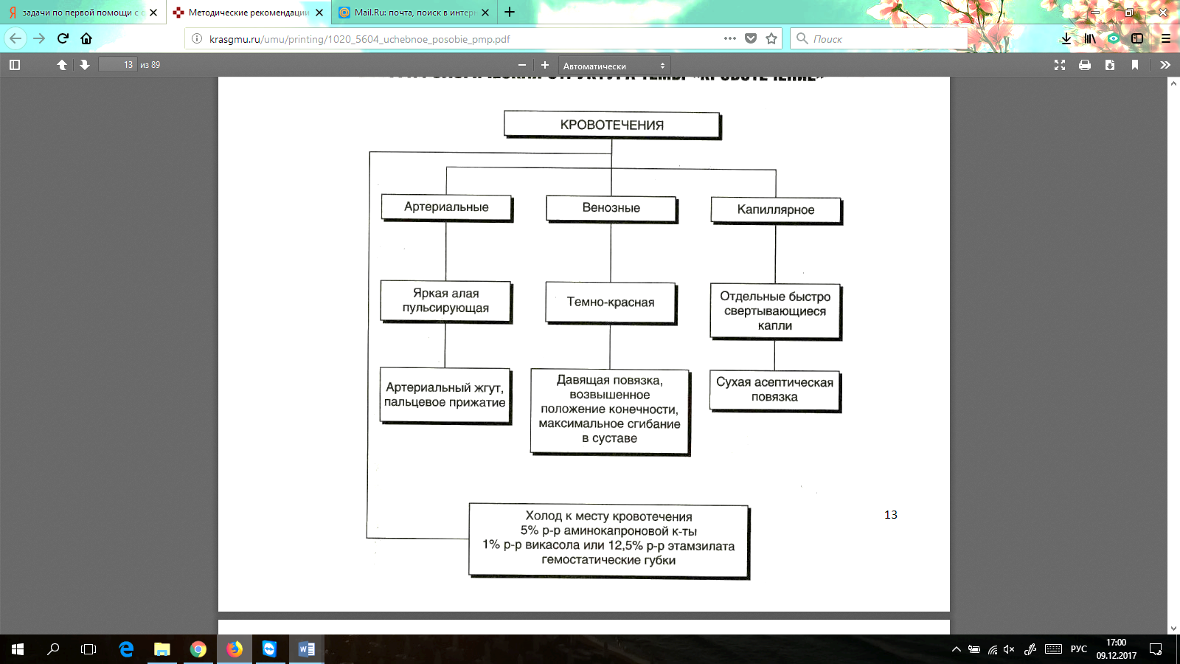

**6. Подведение итогов – 5 минут**

Преподаватель делает обобщение темы, дает оценку деятельности обучающихся, делает выводы, достигнуты ли цели занятия.

**7. Задание на дом – 5 минут**

Основы фармацевтической этики и деонтологии

*Литература:*

1. Косова И.В. Экономика и организация фармации: учеб. для студ. учреждений сред. проф. образования/И.В. Косова и др.; под ред. И.В. Косовой. – 4-е изд., перераб. и доп. – М.: Издательский центр «Академия», 2022. – 448с.

*Приложение 1*

**Тема 1.11. Порядок оказания первой помощи в аптечных организациях**

1. Аптечка для оказания первой доврачебной помощи при неотложных состояниях.
2. Виды помощи, оказываемой фармацевтическими работниками.

**1. Аптечка для оказания первой доврачебной помощи при неотложных состояниях**

# [*Приказ Департамента по фармации при Министерстве здравоохранения Республики Татарстан от 7 июля 2000 г. N 68-П "О порядке оказания в аптечных учреждениях первой доврачебной помощи населению при неотложных состояниях"*](http://ivo.garant.ru/document?id=34482254&sub=0)

Во исполнение Основ законодательства Российской Федерации об охране здоровья граждан, утвержденных Верховным Советом Российской Федерации 22 июля 1993 года, в целях совершенствования организации и своевременности оказания в аптечных учреждениях первой доврачебной помощи населению при неотложных состояниях, приказываю:

Установить, что при обращении в аптечные учреждения населения при неотложных состояниях (несчастные случаи, травмы, отравления и другие состояния и заболевания) аптечные работники обязаны оказывать первую доврачебную помощь. Первая доврачебная помощь населению в аптечных учреждениях должна оказываться в рамках теоретических знаний и практических навыков согласно учебным программам высшего и среднего специального фармацевтического образования.

Возложить на руководителей аптечных учреждений персональную ответственность за утвержденный порядок оказания в аптечных учреждениях первой доврачебной помощи населению при неотложных состояниях.

*Приказ Министерства здравоохранения Российской Федерации от 3 мая 2024 г. № 220н "Об утверждении Порядка оказания первой помощи"*

1. Первая помощь оказывается пострадавшим при несчастных случаях, травмах, ранениях, поражениях, отравлениях, других состояниях и заболеваниях, угрожающих жизни и здоровью пострадавших до оказания медицинской помощи. Перечень состояний, при которых оказывается первая помощь, приведен в приложении N 1 к настоящему Порядку.
2. Первая помощь оказывается в соответствии с настоящим Порядком, если иное не предусмотрено федеральными законами или иными порядками оказания первой помощи, утверждаемыми Министерством здравоохранения Российской Федерации.
3. Первая помощь может оказываться непосредственно на месте происшествия, в безопасном месте после перемещения пострадавшего с места происшествия, а также во время транспортировки пострадавшего в медицинскую организацию
4. Первая помощь оказывается при условии отсутствия угрожающих факторов жизни и здоровью оказывающего ее лица.
5. Оказание первой помощи допускается, если отсутствует выраженный до начала оказания первой помощи отказ гражданина или его законного представителя от оказания первой помощи.
6. Первая помощь оказывается в соответствии с перечнем мероприятий по оказанию первой помощи и последовательностью их проведения, предусмотренными приложением N 2 к настоящему Порядку (далее - Перечень).
7. Мероприятия по оказанию первой помощи, предусмотренные Перечнем, могут проводиться в полном объеме либо в виде отдельных мероприятий.
8. Первоочередность оказания первой помощи двум и более пострадавшим определяется исходя из тяжести их состояния, при этом приоритет должен отдаваться детям (несовершеннолетним).
9. При оказании первой помощи используются укладки, наборы, комплекты и аптечки для оказания первой помощи с применением медицинских изделий и (или) лекарственных препаратов, требования к комплектации которых утверждаются Министерством здравоохранения Российской Федерации.
10. При оказании первой помощи могут использоваться подручные средства.

*Приказ Министерства здравоохранения Российской Федерации от 24 мая 2024 г. N 262н  
"Об утверждении требований к комплектации аптечки для оказания работниками первой помощи пострадавшим с применением медицинских изделий"*

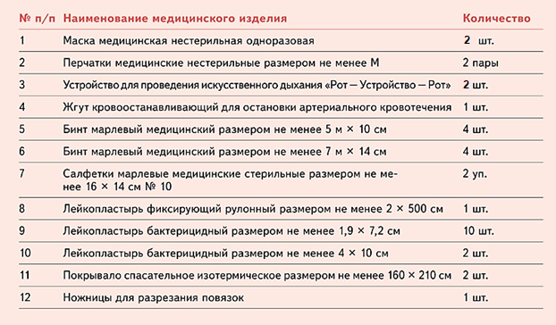

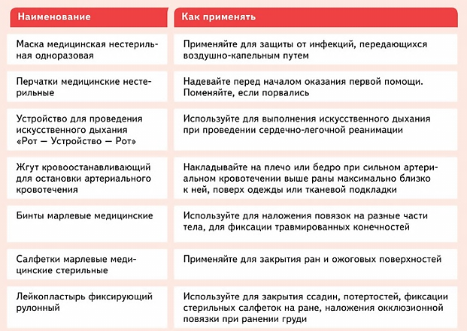

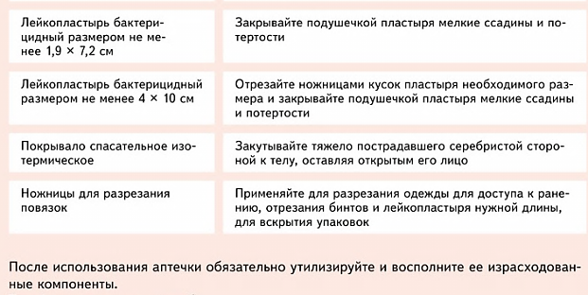

Аптечка комплектуется следующими изделиями:

|  |  |  |
| --- | --- | --- |
| N п/п | Наименование | Требуемое количество (не менее) |
| 1. | [Инструкция](https://ivo.garant.ru/#/multilink/409115014/paragraph/136/number/0) по оказанию первой помощи с использованием аптечки для оказания работниками первой помощи пострадавшим с применением медицинских изделий | 1 шт. |
| 2. | Блокнот формата не менее А7 | 1 шт. |
| 3. | Маркер черный (синий) или карандаш | 1 шт. |
| 4. | Футляр или сумка | 1 шт. |

**3. Виды помощи, оказываемой фармацевтическими работниками**

Нужно помнить, что с какой бы ситуацией вы не столкнулись, в первую очередь необходимо вызвать скорую медицинскую помощь!

В соответствии с образовательными программами, провизор должен уметь оказывать следующие виды помощи (приведен список самых распространенных ситуаций):

*При острой сердечной недостаточности:*

постарайтесь успокоить больного, обеспечьте ему доступ свежего воздуха и придайте полусидячее положение; спустя 10 минут наложите жгуты на область бедер, чтобы уменьшить объем циркулирующей крови; дайте больному 1–2 таблетки нитроглицерина под язык.

*При дыхательной недостаточности*:

запрокиньте голову пострадавшего, поднимите его и выдвиньте нижнюю челюсть и корень языка вперед, чтобы восстановить проходимость дыхательных путей (в бессознательном состоянии у человека может запасть язык, и, если ему вовремя не помочь, он задохнется).

*При эпилептическом статусе и прочих судорожных состояниях:*

вставьте в уголок рта больного скрученное полотенце или одежду, чтобы он не прикусил язык, следите, чтобы он не ударялся об окружающие предметы. Ваша задача — обеспечить больному максимальную безопасность.

*При острых психических расстройствах:*

нужно вызвать психиатрическую бригаду, постараться удержать больного и успокоить его. Ведите себя доброжелательно, не провоцируйте агрессию.

*При кровотечениях:*

Артериальное кровотечение: кровь ярко-алая, струя пульсирующая. поднимите кровоточащую конечность выше уровня сердца, помогите пострадавшему расслабить мышцы (таким образом, кровотечение становится менее интенсивным); далее наложите повязку или жгут, чтобы снизить потерю крови, обязательно подложив под него бумажку с указанием времени наложения.

Венозное кровотечение: кровь темно-красная, струя медленная. Наложить давящую повязку, при сильном кровотечении прижать сосуд ниже раны к подлежащей кости.

Капиллярное кровотечение: перекись водорода, бинт, пластырь или клей БФ-6.

Носовое кровотечение: усадить пострадавшего, голова наклонена вперед, обеспечить доступ кислорода. Смочить стерильную салфетку холодной водой, положить на переносицу, слегка сжимая носовые пазухи к перегородке. 10-15 минут дышать ртом, не кашлять, не разговаривать, не сморкаться.

*При тепловом и солнечном ударах:*

перенесите пострадавшего в прохладное место, приподнимите его голову и верхнюю часть туловища; положите на голову влажное полотенце и дайте выпить холодной воды; обеспечьте доступ свежего воздуха в помещение.

*При обморожении:*

дайте пострадавшему согреться при помощи горячего чая и теплой одежды; при поверхностных обморожениях или обморожениях конечностей согрейте пострадавшую часть тела, не применяя массаж или растирание снегом; при глубоком обморожении наложите стерильную повязку на поврежденный участок, а пострадавшего обложите одеялами.

*Ожоги:*

- I степени - на обожженном месте имеется покраснение и чувствуется боль;

- II степени - на месте ожога появляются пузыри;

- III степени характеризуются омертвением верхних слоев кожи;

- при IV степени поражаются не только кожа, но и сухожилия, мышцы, кости.

Ожоги любой степени площадью более 30 процентов поверхности тела опасны для жизни.

Обожженную часть тела следует освободить от одежды. При необходимости одежду разрезают, приставшие к телу части одежды не срывают, а обрезают вокруг и оставляют на месте. Срезать и срывать пузыри также нельзя. При обширных ожогах после снятия одежды пострадавшего надо завернуть в чистую простыню и направить его в лечебное учреждение.

Кожу вокруг ожога нужно протереть спиртом, одеколоном, водой, а на обожженную поверхность наложить сухую стерильную повязку. Смазывать обожженную поверхность жиром или какой-нибудь мазью не следует.

При небольших ожогах I степени на покрасневшую кожу следует наложить марлевую салфетку, смоченную спиртом. Первое время жжение и болезненность несколько усилятся, но вскоре боль стихнет, покраснение уменьшится.

При ожогах II, III и IV степени пострадавшего после оказания ему первой помощи следует направить в лечебное учреждение.

*При обмороке:*

проверьте наличие пульса и дыхания, расстегните стесняющие участки одежды; поднимите ноги кверху, чтобы обеспечить прилив крови к сердцу и мозгу; откройте окно или вынесите пострадавшего на свежий воздух.

*При отеке Квинке и прочих острых аллергических реакциях:*

прекратите контакт пострадавшего с аллергеном (вытащите жало при укусе насекомого или же прекратите прием препарата или пищи, вызвавших аллергию); больного положите так, чтобы его конечности были подняты; обеспечьте доступ свежего воздуха, расстегните одежду. Для выведения аллергена необходимо много пить — лучше давать пострадавшему щелочную минеральную воду, кроме того, нужно дать активированный уголь в расчете 1 таблетка на 10 кг веса.

*При переломах, ушибах и вывихах:*

обездвижьте поврежденный участок и зафиксируйте его шиной или тугой повязкой; если перелом открытый — обработайте рану дезинфицирующим средством и постарайтесь остановить кровь до приезда врачей; облегчить состояние пострадавшего можно, приложив к поврежденному участку лед и дав обезболивающее.

*Уголовная ответственность за неоказание неотложной помощи*

Неоказание неотложной помощи может грозить уголовной ответственностью независимо от того, произошло ли это в государственной аптеке или в частной. Уголовная ответственность возникает не всегда, а только в тех случаях, которые влекут за собой резкое ухудшение здоровья пациента, причинение вреда здоровью или же летальный исход. В этом случае вступают в силу три статьи УК РФ: пункт 2 ст. 118, пункт 2 ст. 119 и ст. 124, они подразумевают наказание в виде лишения свободы, принудительные работы и лишение права занимать определенную должность.

Фармацевт или провизор, который оказал первую помощь больному в аптеке, заполняет справку об использовании товаров для оказания первой медицинской помощи. По итогам месяца на основании этого документа ответственное лицо, назначенное руководством аптеки, заполняет журнал учета медицинских товаров, израсходованных на оказание первой медицинской помощи. В этом журнале указывается ФИО и адрес больного, характер оказания помощи, наименование и количество израсходованных медикаментов, перевязочных средств и их цены.